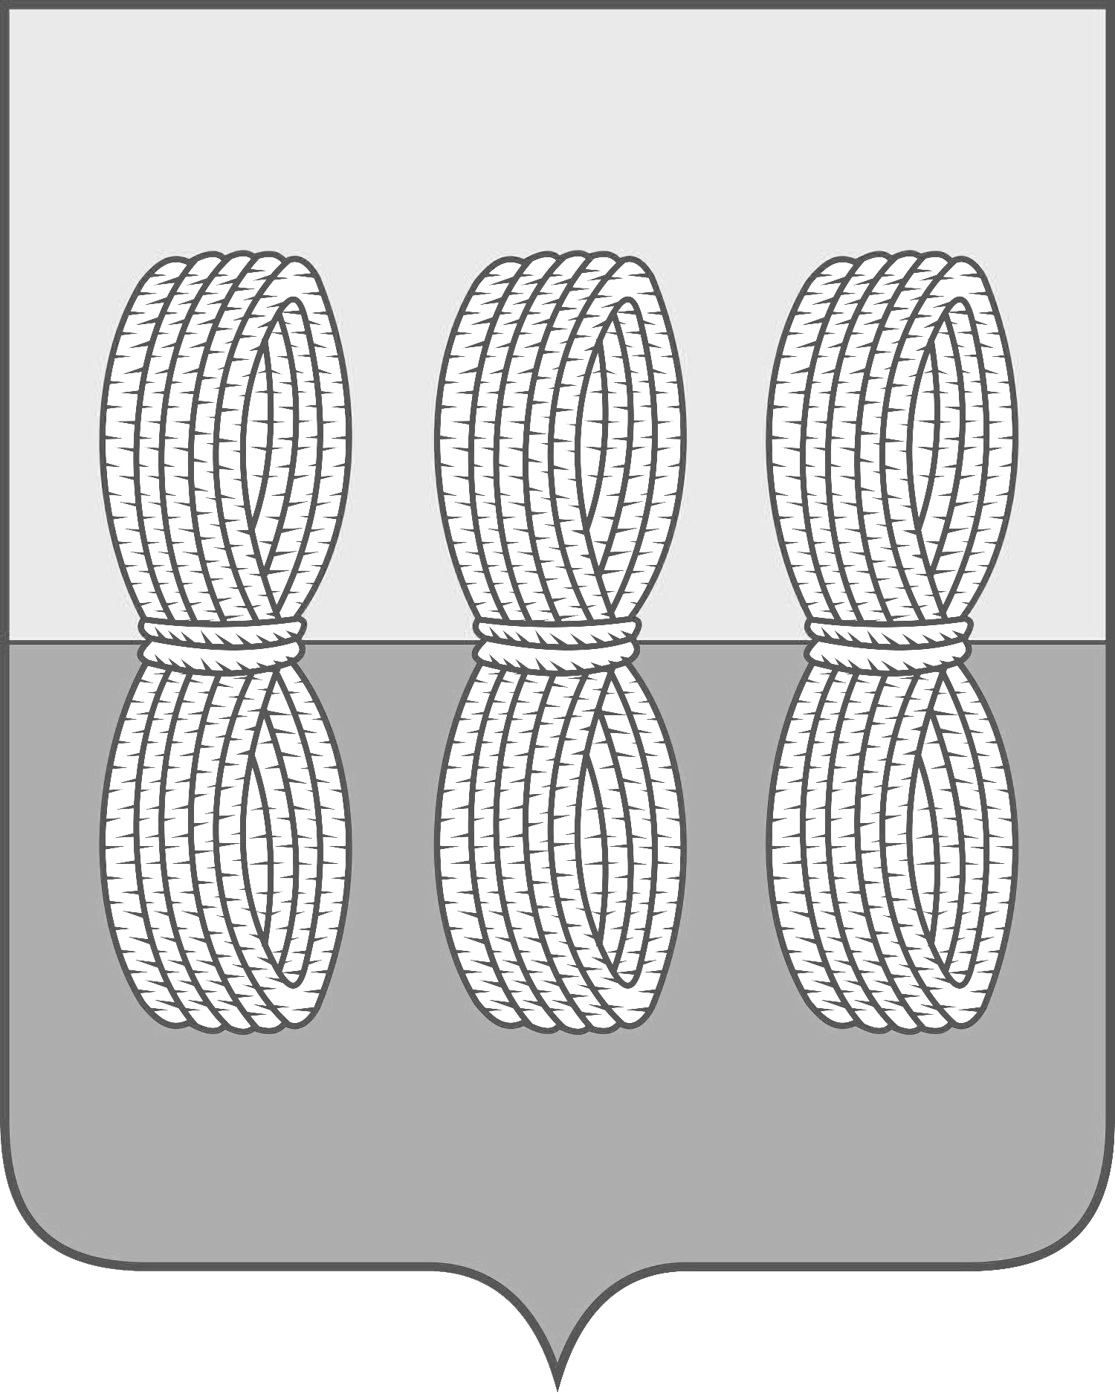

Администрация Новоржевского района
Псковской области

РАСПОРЯЖЕНИЕ

От 13.04.2023 №174-р
г. Новоржев

О назначении публичных слушаний
по проекту отчета об исполнении
бюджета муниципального
образования «Новоржевский район»
за 2022 год.

В соответствии со ст.11 Устава муниципального образования «Новоржевский район»:
1. Назначить проведение публичных слушаний по проекту отчета об исполнении бюджета муниципального образования «Новоржевский район» за 2022 год на 10 мая 2023 года в 15.00 в зале заседаний Администрации района.
2. На публичные слушания вынести проект отчета об исполнении бюджета муниципального образования «Новоржевский район» за 2022 год.
3. Назначить ответственным за подготовку и проведение публичных слушаний по проекту отчета об исполнении бюджета муниципального образования «Новоржевский район» за 2022 год Финансовое управление Администрации Новоржевского района.
4. Проект отчета об исполнении бюджета муниципального образования «Новоржевский район» за 2022 год разместить на официальном сайте Администрации Новоржевского района
5. Опубликовать настоящее распоряжение в газете «Земля Новоржевская».

Глава Новоржевского района С.О.Пугачева

